                                      选择的问题**2021微信公众号：数学模型**团队控制编号

# **MCM/ICM**

**汇总表2100454**

    游戏：基于高斯模型的真菌生存策略和生物多样性先见

## 总结

 真菌分解有机物是碳循环中不可或缺的一部分，可以使碳在环境中重新利用。最近的一篇文章探讨了不同性状对其分解效率的影响。在本论文中，我们重点研究了两个主要性状，菌丝和耐湿性，以及真菌和各种环境条件之间的相互作用，以模拟木质纤维的分解并理解生物多样性的重要性。**延伸率**

 我们的游戏模型由四个任务名称的首字母组成。在我们开始实验之前，我们建立了一个预测模型来模拟不同真菌之间的交互作用以及它们对木质纤维分解过程的影响。我们采用高斯比较法来揭示物种间的相互作用，并通过考虑木质纤维数量的变化来推导一个微分系统。该模型描述了真菌的生长、菌丝张力、竞争和分解。**直观模型**

 首先，为了简化模型，我们确定温度=22◦C、 人工设定三种不同真菌的性状参数。实验结果表明，由于预测的分解率接近30%，因此该模型具有较高的合理性，与验证的研究结果接近。*T*

 其次，我们选择了五种具有代表性的真菌作为实验对象，它们分别是哈蒂吉氏酵母菌、银耳酵母菌、桑吉欧氏酵母菌和木贼酵母菌。在描述了它们的典型特性之后，我们介绍了用于校准的湿度/Tem。根据所提出的模型，我们发现黄花假单胞菌属。由于其在水分方面的普遍优势，在哥伦布（温带）的短期（7天）和长期（122天）中始终占主导地位。同时，快速波动实验表明，适应环境好的人将处于优势地位。**黄背飞虱温度耐受因子**

 第三，我们选择了五个城市，圣达菲（干旱）、苏福尔斯（半干旱）、哥伦布（温度）、亚特兰大（树栖）和科达伊（雨林），并对上一步进行了相同的预测。结果表明，除主要真菌P.Flavidoalba.S外，其他物种的密度逐渐降低，但从未趋于0。此外，黄花银耳，银耳。将在热带雨林中持续竞争est，因为他们在这种环境中有其独特的优势。在一定程度上，温度和湿度越高，分解率越高。*A.***s.P.Sangioneus.s。**

 第四，我们通过改变真菌的数量来探索系统的分解效率，发现它们实际上在所有领域都具有正相关性。此外，与干旱地区相比，热带雨林气候相对稳定，对生物多样性的要求也更高。

 在建模之后，我们还进行了敏感性分析，这揭示了我们的模型对某些参数的鲁棒性。最后，我们总结了我们的优势和劣势。最后给出了一个简要的结论。

**关键词**：分解率、多环境、高斯模型、生物多样性

# **微信号：模型2关注数学模型**数学模型

**~~M~~**

|  |
| --- |
|  |
|  |  |

|  |
| --- |
|  |
|  |  |

|  |
| --- |
|  |
|  |  |

|  |
| --- |
|  |
|  |  |

团队#2100454

*,*→ *：由于固有生长率和固有菌丝延伸率都是由菌丝生长驱动的，因此我们可以假设存在正相关。*

•

*,*→ *：对于模型简化，我们假设它们具有相同的环境容量，因为它们在实验环境中无法区分。*

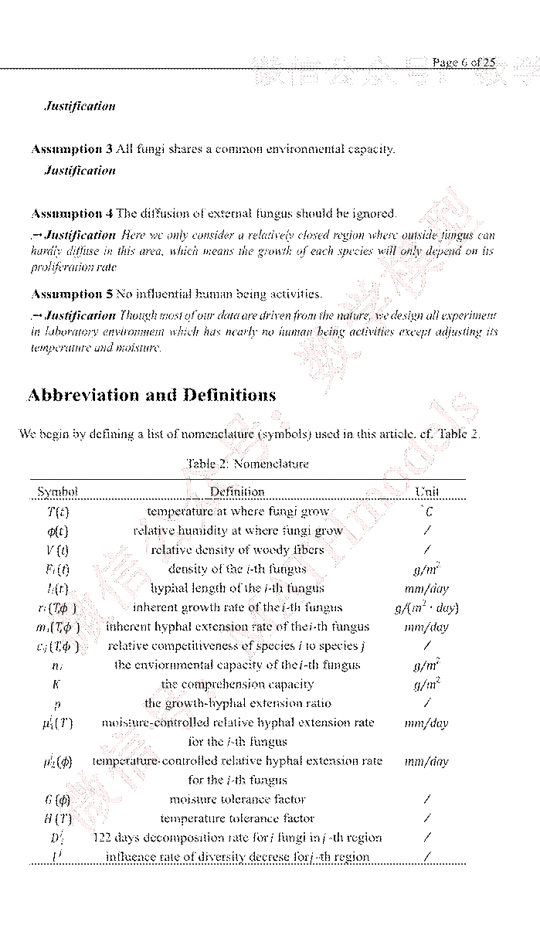•

•

**3**

|  |
| --- |
|  |
|  |  |

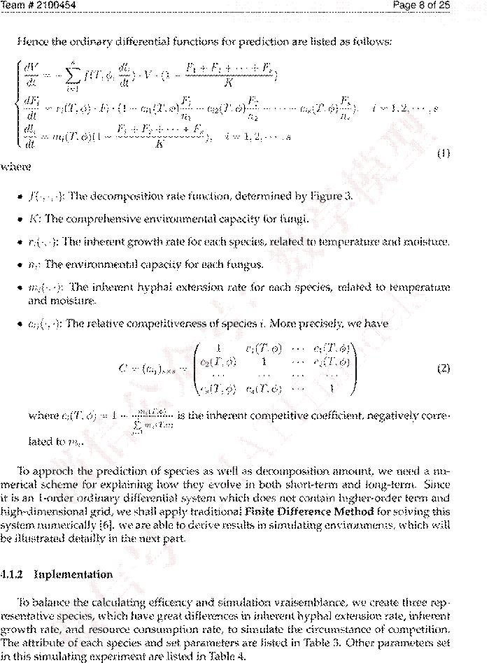

|  |
| --- |
|  |
|  |  |

                     团队#2100454第10页，共25页**微信公众号：数学模型**

•如果环境保持一致，竞争力最高的物种将是唯一的赢家，但其他物种可能保持相对较低的密度，而不是完全灭绝。

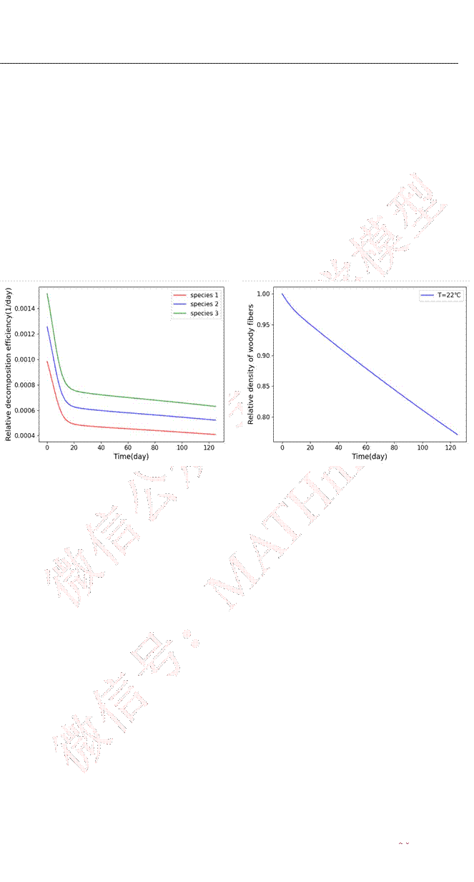图6显示了三种物质的相对分解效率。图7显示了木质纤维的相对密度。我们可以发现：分解效率随着时间的推移而降低，这说明物种之间的竞争和种群数量的增加都起到了作用。在0-15天内，由于未达到平衡，下降速度很快。当达到平衡（15-122天）时，下降速度变慢。此外，我们可以看到，在一个实验期间，木质纤维的质量损失约为30%，这与第1.1节中提到的研究文章中的结果大致相同，进一步验证了我们模型的合理性。

图6：相对分解效率图7：三种木材纤维的相对密度

## 4.2拮抗作用和稳定性

在这一部分中，我们选择了温带环境作为实验环境，分析了大气趋势变化对真菌生长模式的影响，并评估了当地气候模式变化对木质纤维分解速率的影响。

### 4.2.1本问题的背景

为了更好的可读性和可分析性，我们将挑选5个典型物种，而不会失去普遍性。下面列出了它们，以及它们在下图中的主要特征，所有关于真菌的数据都是从一篇关于真菌分解的研究文章中获得的[7]。图8显示了五种不同物种的菌丝延伸率随温度的变化。图9显示了五种不同物种的菌丝延伸率随水势的变化。每个物种的优势和劣势如图10所示。

•该物种能够在极低水势下保持菌丝延伸率。在干旱或半干旱地区发现这种情况的可能性很大。**黄背飞虱。**

•该物种是劣势真菌的代表，菌丝延伸率相对较低。但是，它可以忍受极端天气和快速移动**P.Hartigii.N。**

**2**

**~~M~~**

|  |
| --- |
|  |
|  |  |

|  |
| --- |
|  |
|  |  |

|  |
| --- |
|  |
|  |  |

                     团队#2100454第14页，共25页**微信公众号：数学模型**

菌丝长度（0）=1毫米。通过附录7中提供的Python代码，我们导出了如下图所示的演化数据。*锂*

                               图14：短期真菌密度趋势图15：长期真菌密度趋势

从上面的曲线中，我们可以分析不同的真菌是如何生长和相互竞争的。以下是一些有意义的结果：

•尽管P.Flav.S的初始密度最低，但它仍然可以在可见速度下占据主导地位，并最终成为唯一的赢家。这可以通过其在水分方面的一般优势来预测。

•其他物种具有较高的初始密度，但仅在较短的生长期后，它们将以黄曲霉为主，但它们将趋向于较低的数量，而不是灭绝，这表明一旦环境发生一些剧烈变化（如温度升高），它们就有可能成为优势种群。

•分解速度正在变慢，因为温带地区的环境状况相对稳定，温度也在缓慢下降，因为我们采集的数据是从9月到12月。

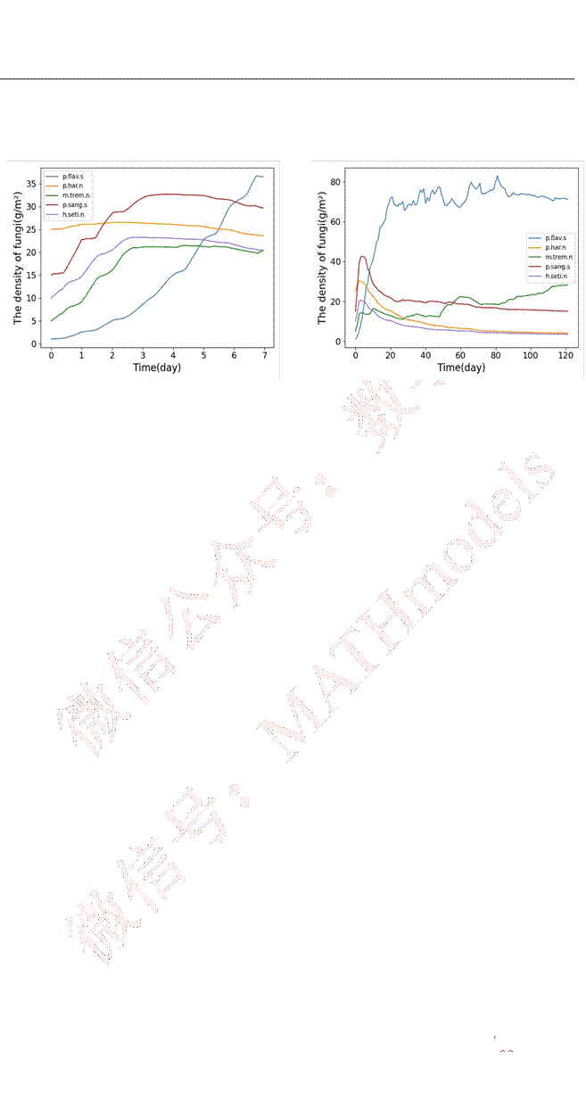由于温带环境相对温和，我们需要探索，如果天气持续快速波动，进化将如何演变。在这里，我们获取了新墨西哥州圣达菲干旱地区的部分数据，该地区的数据具有一定的周期性快速波动。我们选择10月21日至11月9日的时段，并定期将该时段连续延长至122天。结果如图16和17所示。

这在我们的常识上达成了共识：对于快速波动，只有适应能力强的人才可能占主导地位。黄曲霉就是这种真菌，因为它在相当大的湿度范围内表现良好。不可忽视的是，温度波动仍处于中低谷，可以预测，较高的温度波动将削弱黄曲霉的优势。

## 4.3揭示栖息地的多环境实验

为了更全面地了解不同真菌之间的相互作用，我们在不同的环境（包括干旱、半干旱、温带、树栖和热带雨林）中进行了与上一个任务类似的长期实验。我们选择的代表性城市如图18所示。

**2**

**~~M~~**

|  |
| --- |
|  |
|  |  |

                     团队#2100454第16页，共25页**微信公众号：数学模型**

|  |  |  |
| --- | --- | --- |
| **条件** | **温湿度趋势** | **真菌密度随时间变化** |
| **干旱的** |  |  |
| **半干旱** |  |  |
| **气候温和的** |  |  |
| **树木的** |  |  |
| **热带的**  **雨**  **森林** |  |  |

图19：五种不同条件下五种真菌相互作用的动态：左栏为某一区域温度（红线）和湿度（蓝线）的趋势；右栏是真菌密度随时间的变化，每种颜色代表一定种类的真菌。蓝色：黄色：黄色：黄色：黄色：黄色：黄色，绿色：黄色，红色：黄色，红色：黄色，紫色：黄色。**关注数学模型数学模型2**

|  |
| --- |
|  |
|  |  |

                     团队#2100454第18页，共25页**微信公众号：数学模型**

维护。五个结果之间的比较图如图25所示，这验证了分解率与真菌多样性之间的正相关关系。

图25：122天内多样性对分解率的影响

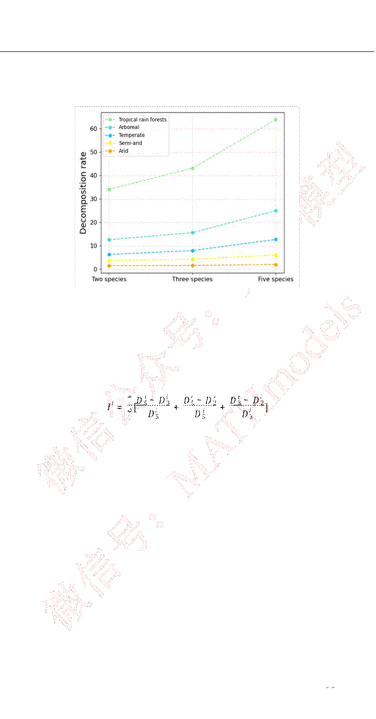考虑到在具有不同变异程度的环境中可以清楚地看到生物多样性的重要性，我们设计了一个关于干旱地区和热带雨林多样性下降影响率的比较，因为它们分别是高变异和低变异的两个典型环境（见图19）。第-th区域多样性下降影响率的表示为*我*

(6)

通过计算，我们可以得到干旱=18.405%，雨林=33.283%。这表明，在某种程度上，热带雨林需要比干旱地区更充分的生物多样性，因为前者拥有更稳定的生态系统，这需要更有效的真菌发挥分解者的作用，以避免单一统治者。*我*1 *我*5

## 5敏感性分析

在我们的模型中，我们引入了一些主观参数，这对于我们测试它们的敏感性是必要的。

在这里，我们综合分析可能的不稳定因素，通常选择生长菌丝延伸率和共同环境容量=n2=··=ns=n。该比率来源于生长速率与菌丝延伸速率正相关的假设，初始值为0.2。环境容量初始值为100，具有较强的人为性。所以我们来看看这个范围*PN*1 *PP*

*P*∈ [0.05,0.3]，n∈ [50,175]

验证我们模型的鲁棒性。我们设计了一个热图来解释这些参数是如何影响总分解率的，我们实际上将其视为生物多样性的指标。值得一提的是，我们在俄亥俄州哥伦布（温带）做了这个实验

# **微信号：模型2关注数学模型**数学模型

**~~M~~**

|  |
| --- |
|  |
|  |  |

                           团队#2100454第20页，共25页**微信公众号：数学模型**

•结果表明，我们的模型表现良好，因为它符合我们的常识和生物学解释。此外，微生物领域的一些学术文章的结果也可以证明这些真菌物种生活在何处的预测结论。**精确的解释能力。**

•由于真菌的竞争对外部环境非常敏感，特别是对适时温度和湿度的波动，因此我们的模型可以实现这种敏感性，这种敏感性可以快速反映在预测结果上。**高精度。**

## 6.2弱点

•对于对数（菌丝延伸率）-对数（分解率）曲线，从原始数据中，我们只能得到=10的回归信息◦C、 =16◦C、 and=22◦C.我们选择对每个温度使用水平截距的线性插值，因为装饰率可能与温度正相关，但实际上这可以更仔细地确定，如抛物线插值或样条插值。**大致决定是否合适。***TTT*

•在建立该模型时，我们将竞争力（T，ν）视为对所有其他物种公平的物种固有特征。然而，面对不同种类的真菌，相对优势可能有所不同。**竞争因素的简单指标。***词我*

## 7结论

在本文中，我们首先对分解率的估计进行了重要的预处理，包括回归，以及这些真菌的特征，如温度和湿度情况。然后，我们建立了我们的博弈模型（高斯竞争模型、对抗效应、多环境实验和效率），以总结我们的工作，预测真菌进化博弈在面对不同环境时会变成什么样子，以及它们的分解效率作为生物多样性的指标。在分析的推进过程中，我们利用高斯竞争模型和有限差分法，给出了五种典型真菌在不同刺激环境下的短期和长期的合理演化。此外，我们还分析了这些不同物种的菌丝延伸率和耐湿性，并推导和比较了它们在面对不同的对应环境时的特殊优势和劣势。通过生物减少实验，我们比较了分解量，以验证生物多样性在自然界中的重要作用。为了使我们的模型更加严格和精确，我们进行了敏感性分析，并讨论了其优缺点，以供参考。此外，还将为人们提供一本入门级的大学生物学教科书，以了解真菌如何生长、竞争以及重要生物多样性的贡献。

**2**

**~~M~~**

|  |
| --- |
|  |
|  |  |

|  |
| --- |
|  |
|  |  |

|  |
| --- |
|  |
|  |  |

                    团队#2100454第24页，共25页**微信公众号：数学模型**

## 附录

### 竞争模型的源代码

**进口**作为np的numpy

**从导入导入**matplotlib.pyplot作为plt数学表达式作为pd获取速率数据处理

真菌名称=[&apos;p.flav.s&apos;、&apos;p.har.n&apos;、&apos;m.trem.n&apos;、&apos;p.sang.s&apos;、&apos;h.seti.n&apos;]线性转化（x）：#将水分转化为水势y=-5+x/20**def**

**返回格式**（y，&apos;.2f&apos;）

**def输入返回**f（菌丝率、温度、因子）：#通过插值δ=（2.633-1.519）/120a=（（温度-10）/0.1）*δ+1.519y=exp（a）*（菌丝率**（0.44））*因子/100/122y获得分解率

**def**获取（湿度、温度、真菌名称）：#获取生长菌丝延伸率水势=线性转换（湿度）

m、 因子=获得菌丝率。获得菌丝率（真菌名称、水势、温度）

#获取菌丝生长率：获取一定湿度和温度下的菌丝生长率m，因子**回来**

增量t，s，t_阶跃=1,5122

F、 D，l=np.one（（s，t_步）），np.one（（s，t_步-1）），np.one（（s，t_步））V=np.zero（t_步）

V[0]，K=1300

F[：，0]=np.数组（[1,25,5,15,10]）n=np.数组（[100100100100100]）T，H=dataprocess.get_longh（0）i（T_step-1）：湿度=H[i]温度=T[i]**在射程内**

**打印**(一)

m、 因子=获得m（湿度、温度、真菌名称）r=np.diag（m/5）

c=[1-mi/np.（m）mi-m]**相扑**

C=np.数组（[[1，C[0]，C[0]，C[0]，C[0]]，

[c[1]，1，c[1]，c[1]，c[1]]，

[c[2]，c[2]，1，c[2]，c[2]]，

[c[3]，c[3]，c[3]，1，c[3]，[c[4]，c[4]，c[4]，c[4]，c[4]，1]）

向量=F[：，i]/n

B=np.diag（np.diag（r*F[：，i]））@C

F[：，i+1]=F[：，i]+(r@F[：，i]-B@vector)*delta_t l[：，i+1]=l[：，i]+delta_t*（1-（np.（F[：，i]）/K）*m.td[：，i]=F（（1-（np.（F[：，i]）/K）*m.t，温度，系数）**sumsum**

V[i+1]=V[i]+（-np.（D[：，i]））*delta_t*V[i]*（1-（np.（F[：，i]）/K）**sumsum**

t=[i*delta_.ti（t_阶跃）]plt.plt（t，F[0，：]，c=&apos;steelblue&apos;，label=&apos;p.flav.s&apos;）plt.plt（t，F[1，：]，c=&apos;darkorange&apos;，label=&apos;p.har.n&apos;）plt.plt（t，F[2，：]，c=&apos;forestgreen&apos;，label=&apos;m.trem.n&apos;&apos;xlt.plt.plt.plt（t，F[3，：]，c=&apos;firebrick&apos;，label=&apos;p.sang&apos;，p.s&apos;）plt.plt（t，t，F[4，：]，c=&apos;mediumpuri&apos;s&apos;，label&apos;s&apos;，day&apos;s&apos;）plt.plt（t）plt）plt）plt（t）plt，F[3，&apos;s）]F[4，&apos;（真菌密度“+”+”（g/m“+”\u00b2“+”），fontsize=16）plt.tick_参数（labelsize=14）plt.legend（fontsize=10）plt.show（）**在射程内**

plt.绘图（t，V，c=&apos;b&apos;，alpha=0.6，线宽=2）

plt.xlabel（“时间（天）”，fontsize=14）

plt.ylabel（“木质纤维的相对密度”，fontsize=14）

plt.tick_参数（labelsize=12）plt.show（）

### 获取连字符率的源代码

**导入def**numpy作为np pandas作为pd matplotlib.pyplot作为plt get_name（）：

# **微信号：**数学模型

**关注数学模型**

**2**

## ~~马修~~德尔斯获取更多资讯

|  |
| --- |
| 团队#2100454第25页，共25页**微信公众号：数学模型**  temp_dataset=pd.read_csv（“mungulas_temperature_curves.csv”）temp_data=temp_dataset.values mungulas_name=np.unique（temp_data[：，0]）mungulas_name**回来**  **rangelen中的def**获取临时数据集（名称列表、临时数据集、临时数据集）：a=[]i（（名称列表））：  **片**=临时数据集[（临时数据集[‘物种]]==名称列表[i]）&  （临时数据集[&apos;type&apos;]=&apos;Smootherd&apos;）]  切片1=[&apos;temp\u c&apos;]==（temp）]a.append（切片1[&apos;hyphal\u rate&apos;]值[0]）**切片浮动**  **回来**np.数组（a）  **rangelen中的def**获取moi（名称列表、moi、moi数据集）：a=[]i（（名称列表））：  **片**=moi_数据集[（moi_数据集[&apos;物种]]==名称列表[i]）&  （moi_数据集[&apos;type&apos;]==&apos;Smootherd&apos;）]  a、 追加（[&apos;matric\u pot&apos;]==（moi）][&apos;hyphal\u rate&apos;]。值[0]）**切片浮动**  **回来**np.数组（a）  **rangelen中的def**获取moi max（名称列表，moi数据集）：a=[]i（（名称列表））：  **片**=moi_数据集[（moi_数据集[&apos;物种]]==名称列表[i]）&  （moi_数据集[&apos;type&apos;]==&apos;Smootherd&apos;）]  a、 追加（np.（np.array（[&apos;hyphal_rate&apos;]））**maxslice**  **回来**np.数组（a）  **rangelen中的def**获取临时最大值（名称列表，临时数据集）：a=[]i（（名称列表））：  **片**=临时数据集[（临时数据集[‘物种]]==名称列表[i]）&  （临时数据集[&apos;type&apos;]=&apos;Smootherd&apos;）]  a、 追加（np.（np.array（[&apos;hyphal_rate&apos;]））**maxslice**  **回来**np.数组（a）  **def**获取连字符率（名称列表、moi、temp）：  temp_dataset=pd.read_csv（“真菌温度曲线.csv”）moi_dataset=pd.read_csv（“真菌湿度曲线.csv”）temp_max=get_temp_max（名称列表，temp_数据集）moi_max=get_moi_max（名称列表，moi数据集）moi_hyphal_rate=get_moi（名称列表，moi，moi数据集）temp_hyphal_rate=get_temp（名称列表，temp数据集）max_rate=np.数组（[（temp_max[i]，moi_max[i]）i（（temp_max）））**兰格兰的马克斯福酒店** |

a=moi_菌丝率/moi_最大值b=temp_菌丝率/temp_最大值菌丝率=最大值菌丝率*a*b菌丝率，a**回来**

真菌名称=[&apos;p.flav.s&apos;，&apos;p.har.n&apos;，&apos;m.trem.n&apos;，&apos;p.sang.s&apos;，&apos;h.seti.n&apos;]x=np.linspace（0，-5，501）名称真菌名称：**因为**

moi_数据集=pd.read_csv（“真菌水分曲线.csv”）moi_数据集=moi_数据集.Value

**片**=moi_数据集[（moi_数据集[&apos;物种]]==名称）&

（moi_数据集[&apos;type&apos;]==&apos;Smootherd&apos;）]

y=[“hyphal_rate”].值plt.plot（x，y，label=name）**片**

plt.yticks（np.linspace（0,10,6），fontsize=12）plt.xticks（np.linspace（-5,0,6），fontsize=12）plt.ylabel（“菌丝延伸率（mm/天）”，fontsize=14）plt.xlabel（“水势（MPa）”，fontsize=14）

plt.grid（颜色为灰色，线型为“---”，线宽为1，alpha为0.3）

plt.legend（）plt.show（））

x=np.linspace（-5,50,5501）名称**因为**

moi_数据集=pd.read_csv（“真菌温度曲线.csv”）moi_数据集=moi_数据集.values

**片**=moi_数据集[（moi_数据集[&apos;物种]]==名称）&

（moi_数据集[&apos;type&apos;]==&apos;Smootherd&apos;）]

y=[“hyphal_rate”].值plt.plot（x，y，label=name）**片**

plt.yticks（np.linspace（0,15,6），fontsize=12）plt.xticks（np.linspace（0,50,6），fontsize=12）plt.ylabel（“菌丝延伸率（mm/天）”，fontsize=14）plt.xlabel（“温度（），fontsize=14）

plt.grid（color=&apos;grey&apos;，linestyle=&apos;-->&apos;，linewidth=1，alpha=0.3）plt.legend（）plt.show（）

# **微信号：2.**数学模型

**~~M~~**

## 关注数学模型获取更多资讯